北京师范大学珠海分校
本科生毕业论文

论文题目： | 基于Android与WIFI的  远程无线物联网系统研究

学 院 |  | 信息技术学院
专 业 |  | 计算机科学与技术
学 号 |  | 0901040****
学 生 姓 名 |  | ****
指导教师姓名 |  | 杨博雄
指导教师职称 |  | 副教授
指导教师单位 |  | 信息技术学院

2013 | 年 | 1 | 月 | 10 | 日

北京师范大学珠海分校学位论文写作声明和使用授权说明

学位论文写作声明

本人郑重声明： 所呈交的学位论文，是本人在导师的指导下，独立进行研究工作所取得的成果。除文中已经注明引用的内容外，本论文不含任何其他个人或集体已经发表或撰写过的作品或成果。对本文的研究做出重要贡献的个人和集体，均已在文中以明确方式标明。本声明的法律结果由本人承担。

论文作者签名： 日期： 年 月 日

学位论文使用授权说明

本人完全了解北京师范大学珠海分校关于收集、保存、使用学位论文的规定，即：按照学校要求提交学位论文的印刷本和电子版本；学校有权保存学位论文的印刷本和电子版，并提供目录检索与阅览服务；学校可以采用影印、缩印、数字化或其它复制手段保存论文；在不以赢利为目的的前提下，学校可以将学位论文编入有关数据库,提供网上服务。（保密论文在解密后遵守此规定）

论文作者签名： 导师签名：
日期： 年 月 日

基于Android的WIFI与Zigbee的
远程无线物联网系统

摘 要

随着现代传感器技术、现代无线通信技术、嵌入式技术及分布式计算等技术的快速发展，无线传感器网络的功能越来越多，使得其应用领域越来越宽，应用范围越来越大。若能将无线传感器网和目前流行的Android智能手机结合在一起，则无论在民用还是工业应用都有很广阔的市场前景。
本论文对如何将WIFI和ZigBee两种无线网络融合进行了分析和研究，并论述了其设计流程、技术路线、网络架构、拓展性等特性。提出了依靠无线路由器搭建Wizi网络的解决方案。在以上工作的基础上，开发了一款简单的Android手机APP客户端，设计了多种实验对网络进行测试。同时针对IEEE 802.15.4和IEEE 802.11/g两种无线网络协议进行了共存性研究。得出了一个有应用前景的可行的物联网方案。

关键词：Zigbee IEEE802.15.4 无线传感网络 IEEE802.11/g
Android 网络共存 物联网

Remote Wireless internet system of things
based on Zigbee and Wifi

ABSTRACT

With the rapid development of modern sensor technology, modern wireless communication technology, embedded technology and distributed computing technology, more and more functions of the wireless sensor networks and its applications increasingly wide range of applications is growing. If WSN and Android phones combined together, applications have a very broadly market prospects both in the civilian and industrial.
This thesis is about analysis and research on how to build a convergence network make up of two wireless techniques: WiFi and ZigBee, and discusses the design process and technical route, network architecture, and scalability characteristics. Build a convergence network solutions rely on the wireless router named as Wizi. Developed a simple Android phone APP client on the basis of the above work, and design a variety of experiments to test the network. Also make a study of the network coexistence between IEEE 802.15.4 and IEEE 802.11 / g wireless network protocol. Obtained a feasible IOT solution with promising future.

Key words: Zigbee IEEE802.15.4 Wireless Sensor Network IEEE802.11g
Android Network Coexistence Internet of Things

目 录

1. 绪论 1
1.1现状分析 1
1.1.1从互联网到物联网 1
1.1.2 产业规模 1
1.1.3 应用范围 2
1.2相关无线技术 3
1.3立项依据 3
1.3.1 智能手机功耗分析 4
1.3.2 无线技术的选择 4
2.系统架构及解决方案 5
2.1无线路由器 6
2.1.1设备选型及安装 6
2.1.2 UART配置 7
2.1.3网络设置 7
2.2 ZigBee无线网络 7
2.2.1 ZigBee设备选型 8
2.2.2 ZigBee网络架构 9
2.2.3 ZigBee程序设计 10
2.2.3.1 Coordinator节点 10
2.2.3.2 End Device节点 11
2.3 Android客户端 12
2.3.1 版本选择与介绍 12
2.3.2 后台程序设计 12
2.3.3 UI设计 14
3. 系统测试 15
3.1测试方案和数据 15
3.2分析及结论 16
4.Wifi与Zigbee网络融合及共存研究 16
5. 总结 19
附录 20
参考文献 40
致 谢 41

1. 绪论

1.1现状分析
今天炒的火热的物联网概念可以说是20世纪九十年代克林顿总统提出的美国“信息高速公路”战略的延伸。随着IBM首席执行官彭明盛提出了“智慧地球概念”后而被具体化。基于这个概念，无线网络、传感网络与因特网的结合成为未来的大势所趋。物联网与因特网之间的关系也有待定义，二者相辅相成，互相依靠，我设计的物联网系统就旨在完成一个这两种网络的无缝连接。
在开始论述之前，用一句话来作为开场白：
In a few decades time, computers will be interwoven into almost every industrial product.
——Karl Steinbuch, German computer science pioneer, 1966

在几十年以后，计算机将嵌入进几乎所有的工业产品
——Karl Steinbuch, 德国计算机科学先驱者
如今看来这句预言即将成真，分布式自计算技术与自组网将嵌入到身边的每一个电子设备、家电、交通工具、甚至人类本身。

1.1.1从互联网到物联网
互联网的概念是在IPV4协议普及开来以后出现，随着由arpanet逐渐演变成的发达的计算机网络的产生，互联网作为network of net而被人们熟知。互联网是一个通用名词，泛指由多个计算机网络互联而成的网络。也是当今世界使用人数最多的网络之一。
物联网包括感知层、网络层和应用层。其中的网络层技术用于实现广泛的互联功能。能够把感知到的信息无障碍的、高可靠性、高安全性的进行传送，需要传感器网络与移动通信技术和互联网技术相互融合。简而言之，物联网是internet of things，而网络层就是信息的高速公路。
细化来看，网络层由移动通信网和互联网以及其他专网组成，还有专用网络技术、远程控制、M2M无线接入等。可见在物联网的概念中互联网只是作为其网络层的一部分出现。物联网已将互联网涵盖在内，互联网只是物联网用于传输信息的众多手段之一，所以说“物联网只是互联网的延伸”这种概念是有偏差的。
由于现在互联网的蓬勃发展，其已经具备了非常完善的基础设施，与电信网络、有线电视网络并称当今三大网。所以在未来的物联网浪潮中互联网是不可或缺的一环。

1.1.2 产业规模
艾瑞咨询1月25日发布分析报告指出，2010年中国移动互联网市场规模达202.5亿元，已经孕育出了Google、Facebook、Sina、Tencent等业界大鳄。而物联网还是个襁褓中的婴儿，仅在物流港口行业有大规模的运用，更多的是作为一个新概念而停留在研究和概念层次。不可否认，现在互联网产业的规模对于物联网来说是个巨无霸。
当年互联网刚诞生的时候，对于电视电信网络亦是不可望其脊背。所以没有人能预测物联网今后会达到什么样的规模。不过在世界高速信息化的现在，物联网的发展速度肯定比当年电信和计算机网络更加迅猛。Twitter和Facebook的火热就是物联网市场需求强劲的证明。这类社交网络的优势在于不限空间时间的将人与人连接在一起。而这是通过连接物而做到的。如果没有终端设备如手机、PDA等的迅速发展而提供的技术支持。人们不会对一个必须在家里对着笨重计算机才能使用的聊天交友工具感兴趣的。只有网络的覆盖面变得广泛，这个网络才有价值。随着时间推移，物联网产业的规模超过互联网已是定数。

1.1.3 应用范围
互联网的广泛运用拉近了人与人之间的距离，而物联网则将拉近人与物之间的距离。互联网能做的的是，物联网都可以做到。而物联网能做的事互联网却不一定能做到。
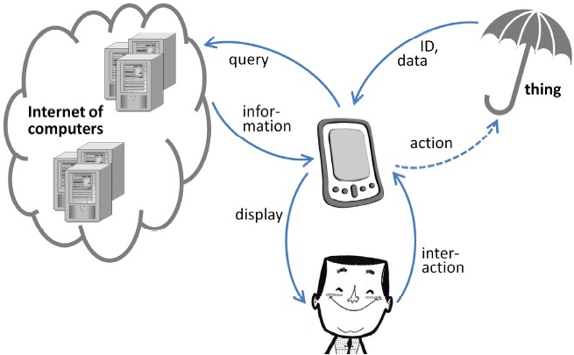
用户可以通过对智能手机终端的操作，以互联网或Zigbee网络为媒介来对物进行操作。并用发达的因特网作为信息高速公路远在千里之外即可精确的对目标物件控制。可以展望未来物联网的模式：覆盖面广的电信网解决无线接入的问题，遍布全球的AP (access point) 来接受终端信号并向嵌入芯片的“物”发射信号。而融合Zigbee网络则可以提供WIFI无法做到的低功耗低成本和极高的网络自愈性。
图1 物联网产业蓝图

将每个物件纳入Zigbee网络后，以Coordinator节点为标志组成一个低速无线个域网(LR-WPANs)，处理一些数据量小突发性的工作例如遥控、定时等。再由无线WIFI热点加入无线局域网(WLANs)接受用户控制。无线局域网接入Internet可允许用户进行远程遥控以及实时将数据上传至云处理器，实现更广阔的运用。在商场购物省去了寻找商品的麻烦，远程即可知道今天有没有自己想要的商品。家居生活中的电器不再需要五花八门的遥控器，只需一个手机即可控制一切设备。虽然这只是我的设想，但可行性非常高也很有市场前景。我相信善加推广和完善技术一定能够普及。

1.2相关无线技术
本毕业设计用到了两种无线技术即基于IEEE 802.15.4的Zigbee和基于 IEEE 802.11g的WIFI。
Wi-Fi是一个无线网路通信技术的品牌，由Wi-Fi联盟(Wi-Fi Alliance)所持有。Wi-Fi无线上网目前在大城市比较常用，虽然由Wi-Fi技术传输的无线通信质量不是很好，数据安全性能比蓝牙差一些，传输质量也有待改进，但传输速度非常快，可以达到54mbps，符合个人和社会信息化的需求。
ZigBee是一种新兴的短距离无线通信技术。其典型特征是:功耗低、成本低、数据传输率低、协议复杂度低等。ZigBee有标准的协议栈，其物理层、媒体访问控制层、网络层、应用支持子层的协议标准由IEEE802.15.4委员会和ZigBee联盟共同制定，在此之上，任何厂商都可根据具体的应用需求开发自己的应用程序。使用ZigBee技术的软件成本很低。又因为其固有的可靠、高效和易于开发、组网灵活、产品兼容等众多优点，使它在无线传感器网络中有广泛而良好的应用前景。
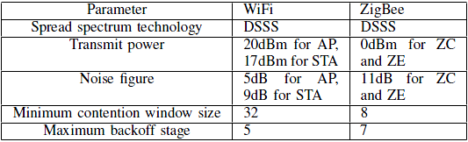
但这两种无线传输技术都有其自身的局限性。WIFI传输距离近，若要广泛应用，在提供最后一公里的传输解决方案上力所不能及。并且对Android智能手机来说，WiFi的功耗太大，难以长期使用。ZigBee虽然功耗和成本低，但其数据传输速率太低，难以 表1 WIFI与ZigBee对比 满足民用的影音娱乐需求。这也是其普及率低下的最大原因。但如果二者的优势互补，各取所长，则有很好的应用前景。

1.3立项依据
前文已经提到，笔者认为Zigbee技术目前没有能够像WIFI广泛普及使用的原因是其缺少成型可推广的民用产品。所以本设计针对普通家庭，成本低廉。
2008年物联网上“物”的数量已经超过了使用互联网的人数，到2020年将会有500亿的规模。值当IPV6协议普及，浩如烟海的IP数量将完美的满足IP FOR THINGS 的要求。这的确解决了物品身份识别的一个大问题。但是电器等设备更新换代较快，这对IP地址造成浪费。而且WIFI设备相较Zigbee更昂贵、耗能更高、传输距离更近。而且极度依赖于AP，一旦AP无法正常工作则整个网络陷入瘫痪。若引入ZigBee网络则可以弥补以上的缺点，Zigbee一旦组网成功，即使Coordinator节点不工作，MESH网络仍可由Router节点维持正常通信。智能手机终端只需要通过通用接口（例如RS232）与一个ZigBee模块相连接即可继续对无线个域网操作。
笔者设想在所有的家庭设备中嵌入ZigBee芯片作为物品ID标识，其中可以存储产品说明书等内容。如此用户可以在远程通过Android手机连接Internet访问家中的物联网。管理控制家里电器等设备，当用户回到家中时，可以利用ZigBee对家庭进行自动化管理。若有载有ZigBee芯片的设备遗失亦可通过定位功能查找。这个物联网系统可以命名为Wizi网本设计旨在研究用Android智能手机终端控制Wizi网络并研究可行性和网络特性，同时实现一定的应用功能。

1.3.1 智能手机功耗分析
智能手机作为最为普及的用户终端，随着硬件的更新换代功能已变得越来越强大，很多基于网络的应用已经有了广大的用户群。例如浏览器、VoIP、邮箱、微信等。
手机可以通过WIFI和蜂窝技术接入因特网。然而这两种网络在提供最后一公里解决方案都有很大限制。蜂窝网络在拥有大量的客户时有网络鲁棒性严重下降。在密集的城市中心，经常有中断通话的问题。网络的服务质量和拓展性受到基本限制，需要通过铺设高密度的基站才能解决问题。已经无法再负担新时代物联网的负载。
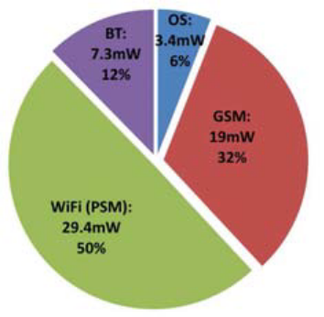
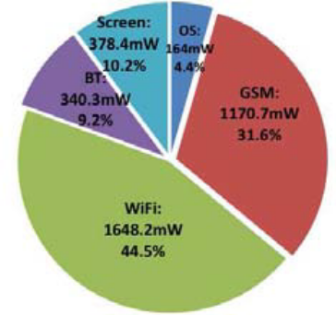
Wifi技术显著地提高了网络的可拓展性，但其极大的功耗限制了终端的使用时间。以笔者的手机为例，功耗如图2和图3所示。即时新型手机较过去续航能力已经有了显著提高。但WIFI仍然是能耗大户。当信息量较小时，WIFI网络的效率是非常低的。锂电池承担不起WIFI信号大量的唤醒信号。使用WIFI作为物联网的无线控制技术不仅节点的供能问题无法解决，智能手机终端也无法负担。
图 2 无线WIFI关闭 屏幕关闭 图3 无线WIFI打开 屏幕打开
综上所述，建立一个包含ZigBee和WIFI两种无线技术的物联网系统对于智能家居等小型应用至关重要。能显著提高网络的效率和灵活性，降低功耗和成本，还能便于后续优化。

1.3.2 无线技术的选择
短距离无线通信技术一直受到世界各国研究机构、学术界和工业的广泛关注。其中，常见的关于短距离无线数据通信的几个标准是蓝牙(Bluetooth)、802.11(Wi-Fi)、红外线数据传输(IrDA)、ZigBee等。如表1所示：
表2 无线通信技术比较
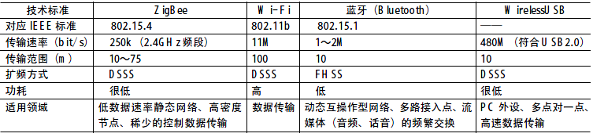
ZigBee节点可以利用休眠模式节能。MAC层采用CSMA/CA的碰撞冲突避免机制。尽管传输速率较低，但时延短、网络容量大、可靠性高功耗低、成本低、信息安全等特点使其成为了最适合本设计的无线技术。

2.系统架构及解决方案
本物联网设计系统架构由Android智能手机终端、无线WIFI路由器，若干ZigBee节点组成。数据传输流程如图4所示，
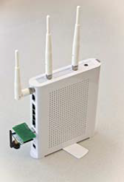
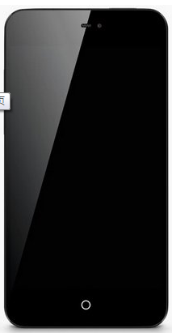
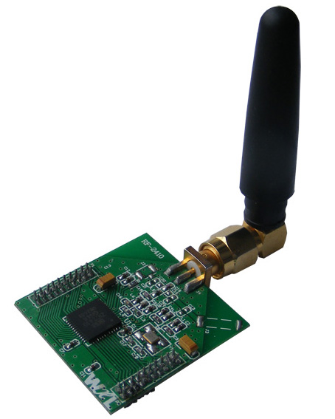

图4 Wizi网络系统架构概图
Android手机安装我编写的APP后即可通过WIFI双向通信控制该物联网系统中的每一个节点。带有USB接口的手机亦可通过USB与ZigBee网络中的Coordinator节点连接，跳过WIFI直接控制ZigBee网。
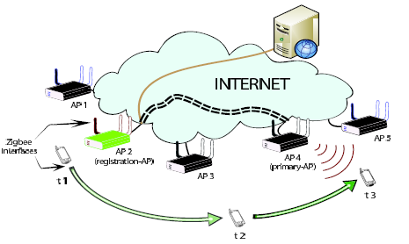
无线路由器选择搭载LINUX内核Openwrt操作系统的无线WIFI路由器，可以接入因特网，将数据上传到云服务器等，供用户随时随地查看和控制。路由器通过UART接口与ZigBee Coordinator节点双向通信，转发由WIFI接收到的用户发来的控制和请求数据给ZigBee网络。Wizi网络中的终端节点可以根据需求再加装传感器，或通过继电器控制家用电器。
Zigbee网络由一个Coordinator节点和少数Router、若干End Device组成。Coordinator担负建立网络和地址管理的任务。Router负责延长数据传输范围和转发数据包。End Device则嵌入家庭电器 图5 Wizi网与Internet的融合 等，根据收到的无线数据包控制目标设备。
图5示意了Wizi网络与因特网的融合，Wizi网络通过无线路由接入因特网后，用户即可通过智能手机终端在任何有无线AP接入点的地方通过访问固定IP或者域名的方法访问Wizi网络中的无线路由器，从而控制家中的Wizi网络。每一个Wizi网络在因特网中只占用一个IP地址，“物”的地址由ZigBee网络分配和管理。
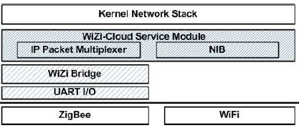
此设计的便利之处在于利用通用接口使网络融合而不需要修改硬件，通过设计网间通信协议使ZigBee网络与因特网无缝连接。便于在现有设施的基础上升级，降低了普及代价。图7说明了Wizi网络的技术框架，最底层由WIFI与ZigBee联合提供 图6 Wizi网络系统框架 最后一公里解决方案。

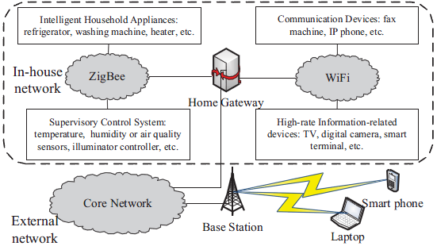
图7 整体网络宏观架构
图6描述了整体网络架构，由外部网络，家庭网关，内部网络组成。用户使用笔记本或智能手机通过现有覆盖率最广的电信网接入因特网等核心网络。Wizi网络通过路由器网关也接入现有核心网络。在本文中，我只专注于内部网络的设计和调试。

2.1无线路由器
无线路由器在系统中承担了融合两个无线网络和接入Internet的重任，需要其能够在WIFI和无线路由之间架起畅通的通信渠道，并且接受Internet发来的命令转发给响应IP和端口。
此路由器还需带有发射WIFI信号和交换机功能，可以作为家庭内部的AP使用。同时能够选择发射的WIFI信道以避开与ZigBee通信的互相干扰。

2.1.1设备选型及安装
OpenWrt是一个以Linux为内核的用于嵌入式设备的操作系统。它不试图建立一个单一静态的固件，而是提供一个通过包管理的完全可写可操作的文件系统，使用户不再依靠供应商提供的应用设置来操作网络，而可以完全通过安装或者删除包来满足自己的需求。对于开发人员来说，Openwrt就是一个开放的平台，可以自由创建自己的应用而不需要重新编译底层的固件。帮助开发人员屏蔽了底层硬件。
Openwrt经过几年的发展，已经支持ARM, PowerPC, MIPS等内核架构。国内有电信RG100A-AA以及DB120等型号的路由器都可以安装此操作系统。支持Brcm, Ar71等芯片组。
本论文使用的版本是Backfire 10.03.336（刷机过程略），选择了两款路由器作为实验对象，分别是中国电信出品的RG100A-AA和自制的模块703N。使用的Openwrt操作系统版本是Backfire 10.03.336。
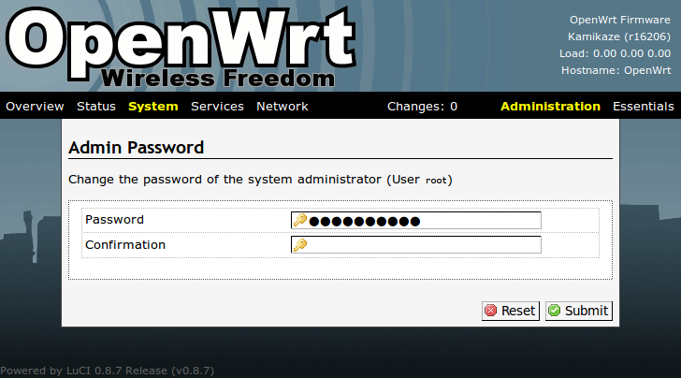

图8 Openwrt操作系统主界面

2.1.2 UART配置
要使用路由器串口需安装Ser2net.ipk固件，步骤如下
1.通过TTL口与PC的USB相连接安装Openwrt，亦可通过网线安装。
2.使用WinSCP软件将Ser2net.ipk上传到路由器的flash，再通过串口助手或SecureCRT软件通过SSH2协议操作路由器安装该固件。Ser2net包的作用是将对应网络端口绑定到串口上，可以通过串口与端口间的映射关系控制ZigBee网络的Coordinator节点。从而达到控制整个无线传感网络的目的。将串口引出后和ZigBee模块的UART0相连接，注意需连接GND达到串口共模。在一些带有USB接口的路由器上，亦可以通过USB将两个模块连接。
3. 需要注意的是部分路由器设计时串口带负载能力太低，不足以驱动TTL门。TTL是电流控制的电路门，外接器件后，输出的电压或电流大小不受影响的能力。TTL门电路输入端悬空时相当于接无穷大电阻，默认输出高电平。若接上外接器件后电平变化说明达不到共模，无法驱动负载。这对串口通信影响很大，所以无法正常通信。RG100A-AA连接CC2530后TX的电压从3.3V下降到2.1V ，无法保持高电平说明三极管已经半导通，无法驱动CC2530的UART0。所以本设计换用703N路由模块。
4.硬件搭建和操作系统安装完成后，根据连接方式的不同安装上对应的驱动包，并对相关参数进行设置以匹配通信。

2.1.3网络设置
正常设置路由器即可，开启WIFI功能，将端口2001绑定到串口上，波特率等参数与CC2530相同。但是WIFI频段选择需要注意与Zigbee想错开，避免互相影响，详细的共存可行性分析在最后一章。

2.2 ZigBee无线网络
无线传感器网络节点要进行相互的数据交流就要有相应的无线网络协议，传统的无线协议很难适应无线传感器的低花费、低能量、高容错性等的要求，这种情况下，ZigBee协议应运而生。ZigBee是一种新兴的短距离、低速率的无线网络技术。主要用于近距离无线连接。它有自己的协议标准，在数千个微小的传感节点之间相互协调实现通信。这些传感节点只需要很少的能量，以接力的方式通过无线电波将数据从一个传感节点传到另一个传感节点，所以它们的通信效率非常高。ZigBee是一个由可多到65000个无线数传模块组成的一个无线数传网络平台，十分类似现有的移动通信的CDMA网或GSM网，每一个ZigBee网络类似移动网络的一个基站，在整个网络范围内，它们之间可以进行相互通信；每个网络节点间的距离可以从标准的75米，到扩展后的几百米，甚至几公里；另外整个ZigBee网络还可以与现有的其它的各种网络连接。

ZigBee协议栈由一组协议子层构成，是对标准七层开放式系统互联(OSI)模型应用型的演变。协议构成如图7所示。由下至上分别为物理层、媒体接入层、网络层、应用层。Zigbee的基础是IEEE 802.15.但IEEE仅处理低级MAC层和物理层协议，因此Zigbee联盟扩展了IEEE，对其网络层协议和API进行了标准化。本论文主要对应用层进行修改和编程。

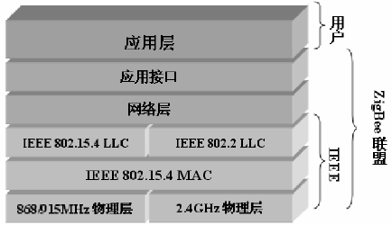

图9 ZigBee协议栈
前文中已经提到Zigbee技术的种种优点，其价格低廉，功耗少，可唤醒等功能使其非常适用于野外大范围铺设，无需频繁的人工维护。虽然2.4Ghz频段穿墙能力较差，但这个缺点可以通过增加DB，设置PA，增设中继节点来解决，并且家庭室内应用也不需要大范围远距离的通讯。一个单独的家庭物联网络(WPANs)一般由一个coordinator和少数Router，多个End Device组成。

2.2.1 ZigBee设备选型
目前业界主流的支持ZigBee协议的无线芯片有TI公司出品的CC2530系列，Danfoss公司的Mutiple Vendors系列，Ember公司的EM250，Freescale公司的MC1319x几款。而国内市场则大部分被TI公司的产品占有。TI提供了一套完善的开发系统和免费的检测软件，便于全球的开发者使用。本次实验采用购买的TI CC2530套件。
通常，符合如下条件之一的应用，就可以考虑采用ZigBee技术做无线传输：需要数据采集或监控的网点多；要求传输的数据量不大，而要求设备成本低；要求数据传输可靠性高，安全性高； 设备体积很小，不便放置较大的充电电池或者电源模块；电池供电；地形复杂，监测点多，需要较大的网络覆盖；现有移动网络的覆盖盲区；使用现存移动网络进行低数据量传输的遥测遥控系统；使用GPS效果差，或成本太高的局部区域移动目标的定位应用。所以本设计采用ZigBee技术，选用CC2530F256，256K Flash芯片作为无线芯片。与无线路由器连接的Coordinator节点选用CC2530+CC2591配置达到最远传输距离。

开发中需要注意ZigBee网络还具有以下特性:
1， 即使Coordinator 断电，也可在Router 之间通过点对点指令传输；
2， 节点加入网络后，地址（Short Address）不会发生改变；
3，模块之间的传输距离增加，传输速率会降低。
4、广播方式发送，传输速率较慢。
5、最大数据包127字节
特性1使网络具有很强的自愈性，开发Android程序时无需考虑控制ZigBee网络重新组网和更新。利用特性2可以解决网间通讯时的地址对应问题，降低了开发难度（下一章详细介绍）。特性3、4、5则需要程序设计和铺设网络时多加注意来避免。

2.2.2 ZigBee网络架构
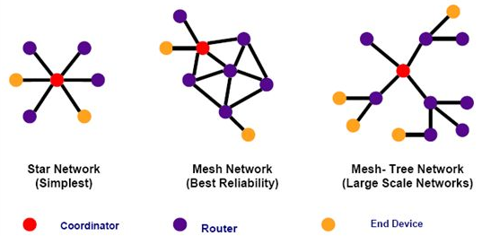
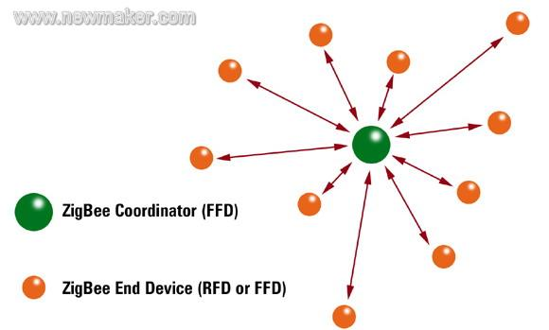

在一些需要远距离传输的场合则选用的组合。本设计使用4个ZigBee模块，一起组成一个MESH网络。

图10 一般ZigBee网络拓扑 图11 ZigBee的多种网络拓扑
Wizi网络设计的目标是灵活可拓展，即时应用，通用化可大规模布置无需重复编程。节点的加入和退出应不影响用户对网络的使用。不同的Wizi网络中子节点的地址必不相同, ZigBee节点每次加入网络次序不同得到父节点分配的16位短地址也不同。那么如何通过对coordinator编程做到像DHCP机制一样，每次都能自动识别子节点的地址呢？那么用户如何能每次都准确对目标节点进行操作，手机APP是如何知道ZigBee网络中每个节点的地址的呢？这需要从ZigBee的地址分配机制入手。

16位的段地址决定最多可以有65536个节点，但实际应用中不可能有这么多。地址的分配取决于整个网络的架构，由三个值确定
1.网络的最大深度(Lm)。
2.每个父节点拥有的子节点数(Cm)。
3.第2层的子设备当中有几个是路由器(Rm)。

可以根据下面的公式来计算某父节点与子设备之间的地址间隔：

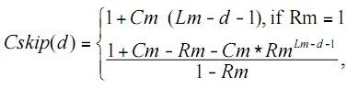
式 2.2.2-1
那么只要规定了这三个值（或者由用户设置），那么地址就是可以计算得出的。
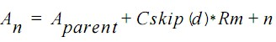
式 2.2.2-2
如此解决了Coordinator节点重复编程的问题，不同的Wizi网络可以使用统一的coordinator设备且互相兼容。用户不需要对自己的Wizi网络重新编写代码。不同厂商只要在给自己的产品嵌入ZigBee芯片时对End Device编程即可。
本次设计由于节点数目较少，不设置路由器，故Lm =2, Rm = 0，设置Cm = 255。父节点为协调器Coordinator的地址默认为0x0000 。
理想设计应是Coordinator节点每次组网后每隔一段时间广播发送请求记录目前网络状态，这样用户也不需要设置参数，网络灵活性更高。

2.2.3 ZigBee程序设计
Wizi网络的ZigBee节点编程使用IAR Embedded Workbench 8.1软件。继承TI官方提供的Z-stack 2007协议栈。分为Coordinator和End Device两部分。CC2530自带了一个51处理器内核，依靠OSAL处理多个任务。
OSAL是协议栈中自带的一个伪操作系统，说其是伪操作系统是因为它更像一种任务分配资源的机制，OSAL初始化系统，包括软件系统初始化和资源初始化．其中软件系统初始化就是初始化一些变量，比如OSAL重要的组成部分任务表、事件、消息、任务结构体和序列号。资源初始化主要包括内存，中断，NV等各种设备模块资源。最后，开始运行系统，系统是以一个死循环的形式工作的．在循环体当中不断地检测是否有EVENT发生，看是否要运行任务等，这类似于UC/OS操作系统。但没有消息邮箱和任务挂起等机制，所以任务数目有限，也不能将任务函数写成死循环。只是软件商把CPU分成N个时间片（有多少任务就分成多少时间片），但只要处理频率高，就相当于多任务同时运行了。

2.2.3.1 Coordinator节点
协调器节点负责组网和控制各子节点。组网部分协议栈已完成，无需编程。控制各子节点则使用服务原语的思想，与上一级使用WIFI网络的智能终端协议若干原语命令。根据原语进行相应操作。通过串口收到智能终端发来的信息后进行分析，若是原语则向目标节点转发不是则丢弃，防止误操作和网络噪声的影响。
注册单任务，对两个消息类型进行处理。程序流程图如下，计算终端节点地址部分包含在任务初始化阶段。

模块启动

硬件资源、驱动初始化

OSAL初始化 更新子节点地址信息 注册任务结构体

查询是否有事件

N
继续查询事件表

判断消息类型

Y

串口消息 收到无线数据消息
UART0
收到数据是否为原语
将无线数据包转发给串口
N
数据废弃

Y

转发给目标节点

图12 协调器节点软件流程图

2.2.3.2 End Device节点
终端节点其所嵌入的设备编程有所不同。此处只写出软件中基本的数据传输流程和实现的一些基本功能。
查询事件表之前的操作与Coordinator节点类似，硬件部分初始化视要求而定。对收到无线数据的消息进行处理。实现了实时读取内部温度，双向数据通信。同时根据用户命令开启计时器，时间到触发事件对中断进行处理发送无线数据给父节点。
已实现可以根据用户命令读取存储的ID信息，节点类型，产品说明书的功能。实测一个无线数据包最大长度127字节，其中只有100字节是用户可定义的数据。故还需判断字符串长度，过长则需分次发送，数据包过长会导致发送时间变长而提高丢包的风险，每次发送32字节长度的数据为宜。

2.3 Android客户端
经查阅资料，笔者看到物联网系统带有一个嵌入式总控平台，由键盘、红外遥控器和LCD 显示器等设备组成，对家用电器等设备进行控制。这种方式需要对终端的软件与硬件分别进行设计，因而设计复杂，成本也相对较高。诚然其中有不少出色之作也很有借鉴价值，但是这种设计非常不利于推广，物联网应依托于现有的发达宽带网络的基础上，不需要再二次改造线路，让无线传感网随叫随到，铺设成本降至最低。如此才有市场前景和推广价值。通过手机进行控制，用户只需安装一个APP就可以访问和控制Wizi网。可以真正地做到触手可及。但是，目前采取这种控制终端的设计还不是很多，而且大多操作复杂，缺乏良好的用户体验.
这部分叙述了一个简易的Android客户端功能和设计。

2.3.1 版本选择与介绍
我选择了目前非常流行的Android智能手机作为Wizi网络的智能终端，Android是一种基于Linux的自由及开放源代码的操作系统，主要使用于便携设备，如智能手机和平板电脑。Android操作系统最初由Andy Rubin开发，主要支持手机。2005年由Google收购注资，并组建开放手机联盟开发改良随后，逐渐扩展到平板电脑及其他领域上。2008年10月第一部Android智能手机发布。2011年第一季度，Android在全球的市场份额首次超过塞班系统，跃居全球第一。 2012年11月数据显示，Android占据全球智能手机操作系统市场76%的份额，中国市场占有率为90%。
目前Android市场主流版本为Android 4.1，考虑到版本的向下兼容性，本次选择的是Android 4.1作为开发版本，最低可兼容Android 2.2版本。用我自己的魅族MX2作为开发样机。任何一款Android手机都可以作为本设计的控制管理及显示平台，能够对ZigBee网络中的无线节点进行灵活的配置和管理。除了让Android手机通过WIFI控制和访问Wizi网络外，若在Android平台上安装FT232RL芯片的JNI动态库，亦可以让Android手机通过USB接口与ZigBee模块连接直接控制ZigBee网络。但大大限制了网络接入的范围，用户只能在ZigBee网络范围内操作。所以本次设计未采用此方案。

2.3.2 后台程序设计
本程序含两个Activity，第一个负责显示和控制Wizi网络。第二个负责供用户对网络参数进行设置和更新，选择通过无线路由还是固定网络IP访问Wizi网。
客户端使用Socket与无线路由器中的Server连接建立双向通信，创建一个线程负责监听服务器数据，收到数据后发送消息给主线程即时显示。同时根据用户的操作向无线路由发送服务原语。客户端与Wizi网络使用相同的服务原语。用户可通过查询按钮刷新节点信息，保存在Preferences中，每次重启APP时都重新读取免去繁琐设置。还可以通过说明书按钮获取该节点存储的ID信息，省去了寻找纷繁复杂的各种说明书和保修证书的苦恼。还能够控制目标ZigBee节点的LED亮灭，工作状态。本设计尚未实现的是加入继电器控制家电的开关以及与家电设备无缝连接做到调温定时等功能。

WiziMain

OnCreate()

Setupviews
添加自定义控件，读取存储的节点信息

等待用户操作
若监听线程存在 监听已连接的端口

控制电源按键监听
PowerListener
设置界面按键监听
ConfigureListener
TouchEvent事件监听

创建连接按键监听
StartClickListener

是否更换节点
重绘界面
播放动画
update()
Socket是否存在

ID按键监听
bookClickListener

N
刷新按键监听
questionListener
播放动画
无操作

创建Socket
并创建一个新线程监听端口

连接是否建立
监听线程接收数据包并分析存储
Y

关闭连接

N

无操作
回显错误信息

图13 Android客户端软件流程图

2.3.3 UI设计
一款Android APP的亲和力取决于它的UI界面，本人没学过openGL和3D绘图，不能做出美观华丽的界面。但我从程序易用性和与下层网络的融合性入手，力图设计出一个简洁易用的界面。
通过自定义一个Gallery控件为FlingGallery，重载TouchEvent事件，并设置适配器，实现左右滑动显示不同节点信息的功能。（详细实现见代码）
将经常使用到的按键放在屏幕的正中便于操作。

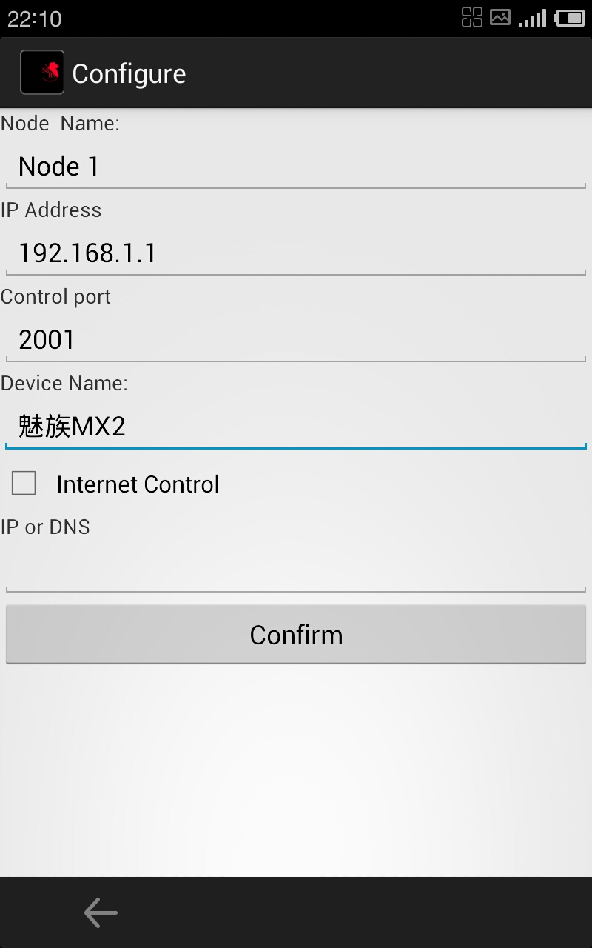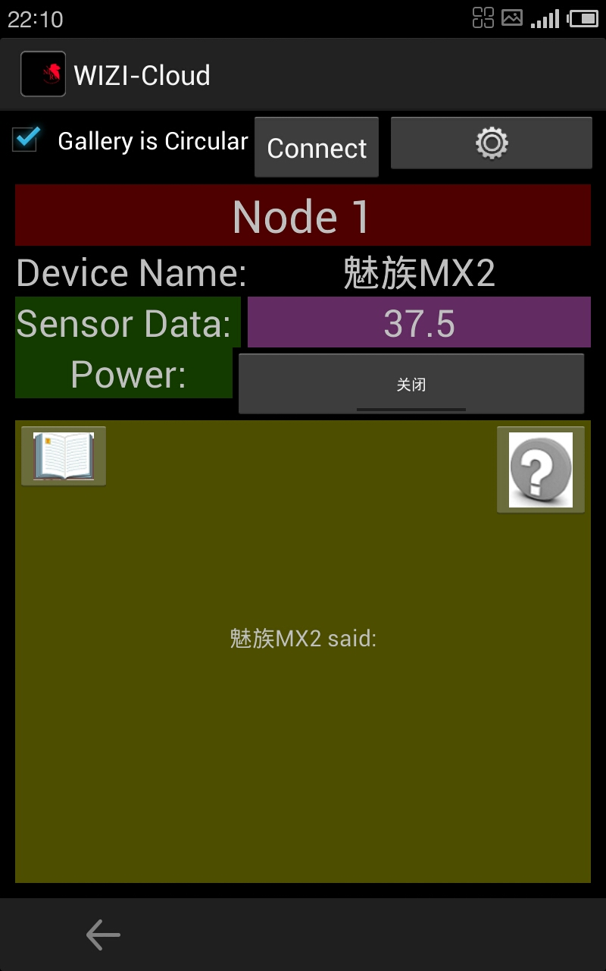
图 14 设置界面 图15 程序主界面

3. 系统测试
Wizi网络系统搭建完成后，由于学校锐捷更改了认证机制，导致我的路由器无法再绕过锐捷上网，故通过因特网控制ZigBee节点的实验未能完成。只进行了对WLANs和WPANs的测试。

3.1测试方案和数据
实验1：
将Coordinator节点通过串口与703N路由器相连接，用网线把路由与PC连接测试。用JAVA写的测试客户端向路由器发起连接进行循环发包，同时将ZigBee的串口与电脑连接，检测Coordinator节点是否收到PC发出的数据并准确无误的通过串口回显到串口助手。
实验结果：无丢包，发送无延迟。

实验2：
将一个End Device加入ZigBee网络，并通过串口与PC连接。从PC上向路由器发起连接发送服务原语，检测End Device是否回显到串口助手。
实验结果：
表4实验2
发送间隔(ms) | 丢包率(%) | 延迟(ms)
800 | 1 | 无
400 | 5 | 轻微
100 | 18 | 明显
实验3：
将3个End Device全都加入网络，等待ZigBee网络组建完毕后。使用PC上的JAVA客户端向无线路由发送指定服务原语。在End Device中对指定服务原语做出反应，并回发数据给Coordinator，检测PC上的JAVA客户端是否有得到预期的回复。
实验结果
表5 实验3
发送间隔(ms) | 丢包率(%) | 延迟(ms)
800 | 2 | 无
400 | 5 | 轻微
100 | 17 | 明显
实验4：
将3个End Device全都加入网络，等待ZigBee网络组建完毕后。使用编写的Android客户端轮询节点，请求数据。在End Device中对指定服务原语做出反应，并回发数据给Coordinator，检测Android上的客户端是否有得到预期的回复。
实验结果
表6 实验4
发送间隔(ms) | 丢包率(%) | 延迟(ms)
1000 | 5 | 轻微
800 | 10 | 明显
400 | 36 | 严重 （延迟约1秒）
实验5
对ZigBee和WIFI两种无线技术共同运行时的传输距离进行比较。设置ZigBee End Device信道为26（之前默认为11）向Coordinator节点循环发包，PC通过串口观察。
PC用网线与无线路由器连接，通过JAVA客户端在Wifi的信道6向Android手机循环发包，在手机上观察接收情况。
发送间隔为1000 ms。
表7 丢包率与距离的关系
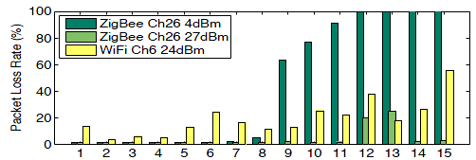

3.2分析及结论
从实验1到实验3为止，网络特性都让人满意。但将Android手机通过WIFI加入Wizi网络后，网络性能大大下降。不仅丢包率大大上升，而且网络时延严重。用户使用手机按下请求按钮后要等到几乎超过1秒才可以收到节点反馈。
在Eclipse中将端口收到的数据通过日志输出，发现端口除了收到指定的数据包以外，还受到了许多空包。本人推测，这个现象说明Coordinator节点收到了许多空包，表示ZigBee网络受到了干扰，End Device发包不成功后多次重发引起了时延。
由于ZigBee网络和WIFI都是ISM频段的无线通信技术，而本设计意图将两种无线技术融合组网。所以研究它们的共存势在必行。
而实验5中，ZigBee传输距离比较没有WIFI网络存在时有明显的缩短，更加进一步验证了我的猜想。

4.Wifi与Zigbee网络融合及共存研究

ZigBee工作在工业科学医疗（ISM）频段，定义了两个物理层，即2.4 GHz频段和868/915MHz 频段物理层，而868MHz 和915 MHz 的ISM 频段分别只在欧洲和北美有，所以其主要工作于全球范围内免许可证的2.4 GHz 的ISM 频段。必然会与工作在该频段的Wi-Fi 产生相互干扰。
ZigBee采用DSSS扩频，按底层标准把2.4 GHz 的ISM频段扩为16个信道，每个信道带宽为2 MHz，信道之间间隔5MHZ。Wi-Fi 将该频段扩为11个信道，信道带宽为22 MHz，所以11个信道有重叠，无重叠的信道只有3个，如图16所示。
显而易见，假定Wi-Fi 系统工作在任意信道，则ZigBee和其信道频率重叠的概率为1/4。对于信道部分重叠的情况，经查阅资料，明白可以用邻道泄漏比来衡量，计算公式和结果如下：
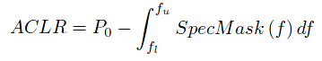
式 4-1
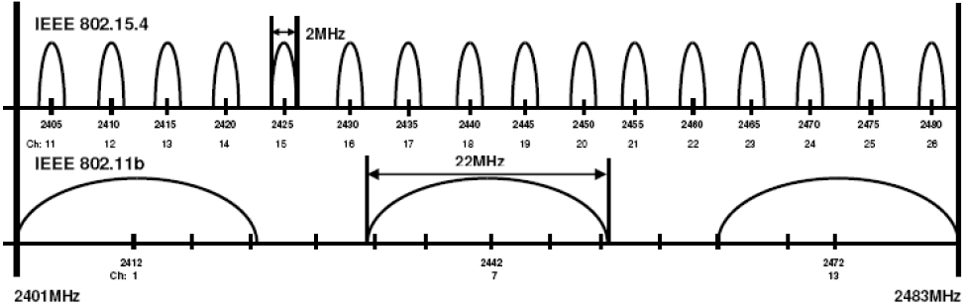
图16 信道干扰示意

表8 不同信道距离的ACLR值
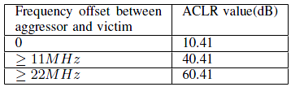
得出结果为10lg(22)−10lg(2)=10.41dB。可以看出，ACLR的值非常的小，说明信道之前确实存在干扰会影响传输。WCDMA标准中ACLR的要求是第一载频为45dB（即正负5MHZ），第二载频是50dB（正负10Mhz）。
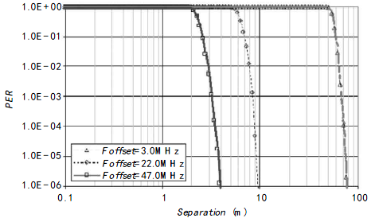
二者存在碰撞，那么IEEE 802.15.4和IEEE 802.11两个协议是如何处理的呢？二者都以CSMA/CA为物理层的发送机制，在此环境下势必引起退避和重发。除了CSMA/CA，IEEE 802.15.4 标准中提供了动态信道选择来保证ZigBee在2.4GHz频段和其他无线技术标准的共存能力。ZigBee 个人区域网（PAN）中的协调器首先要扫描所有的信道，然后再确认并加入一个合适的PAN，而不是自己去创建一个新的PAN，这 表 9 ZigBee受wifi干扰下分组差错率与接受源距离的关系 样就减少了同频段PAN的数量，降低了潜在的干扰。如果干扰源出现在重叠的信道上， 协调器上层的软件要应用信道算法选择一个新的信道。
表9反映了PER（分组差错率）、Separation（干扰源与接收机距离）、Foffset（频偏）三者的关系，可以明显看出: 频偏和距离是两个关键参数， 对于非跳频系统，较大频偏（IEEE 802.11b 载波中心频率和IEEE 802.15.4 载波中心频率的差值）可以容忍近距离（小于2m）共存，然而在较小频偏或称作同频干扰情况下，可容忍距离为几十米; 干扰源距离接收机越远，共存性能越好。可见，信道占用检测和动态信道选择对于保证共存性能是非常重要的。
ZigBee 对Wi-Fi 的干扰相对来说要小得多，由于ZigBee信号带宽只有3MHz，相 对于Wi-Fi的22MHz带宽属于窄带干扰源，通过扩频技术IEEE 802.11b可以充分的抑制干扰信号。还有，ZigBee 设备天线的输出功率被限制在0dBm（1mW），相对于IEEE 802.11b的20dBm（100mW）相差甚远，不足以构成干扰威胁。
表10 WIFI受ZigBee干扰分组差错率与接受源距离的关系
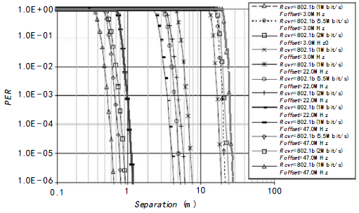
根据此研究结果设计以下实验：
实验6：
将703N无线路由器和ZigBee节点之间的距离D、ZigBee节点间距离d和频率间隔F作为变量，设计收发包实验检测接受率，结果如下：

表11 ZigBee和WIFI干扰实验结果
D(m) | d(m) | F(m) | 丢包率(%) | 延迟
0-9 | 2 | 32 | 0 | 无
9-11 | 2 | 32 | 2 | 轻微
0-6 | 0.5 | 3 | 56 | 严重

实验7：
将两个ZigBee节点设置成点对点循环发送的通讯模式。信道选择11。中间放置两个设置成Router的ZigBee节点。其中一个与703N路由器距离1m以内，另一个距离2m。并让Router每次转发都通过串口向PC发出信号。先让ZigBee网络开始工作，检测通信路径，然后给路由器上电再次观察通信路径是否变化。

703N无线路由器
OFF

Router
ZigBee

有转发提示 收到数据无丢包

ZigBee

Router

打开路由器，设置WIFI信道为1，重新开始实验：
ZigBee
Router
703N无线路由器
ON

Router
ZigBee

无转发提示 收到包，略有延迟

有转发提示
图18 实验7结果
可以看出ZigBee不在选择原先的最优路径传输因为原先的Router受到了WIFI信号的干扰有过高的丢包率而放弃。
综合以上实验结果，说明ZigBee与WIFI在合适的网络布局下是可以共存的。只要满足与WIFI网络的AP接入点保持距离，选用信道有30MHZ以上的差距，可以达到不错的通信效果。

5. 总结
本次论文中，我用所学知识搭建了一个含有WIFI和ZigBee的网络系统，并调试成功。在此基础上，查阅中外文献对两种无线技术的共存进行了分析研究和实验。得出了有一定价值的结论。因为个人能力有限，不能将设计做到尽善尽美，还有很多功能没有完善，没有添加。
在写作过程中，锻炼了我自主查阅资料，得出问题，分析问题，解决问题的能力。明白了从无到有开发一个适合市场的产品的难度。对业界现状有了更深刻的理解，让我对未来的职业规划有了更明确的目标。

附录

package graduation.wizi; //4.1 Project begin in April.1st end in 4.1
import java.io.BufferedReader;
import java.io.IOException;
import java.io.InputStreamReader;
import java.io.PrintWriter;
import java.net.Socket;
import android.app.Activity;
import android.os.Bundle;
import android.os.Handler;
import android.os.Message;
import android.content.Context;
import android.content.Intent;
import android.content.SharedPreferences;
import android.graphics.Color;
import android.util.Log;
import android.view.Gravity;
import android.view.MotionEvent;
import android.view.View;
import android.view.ViewGroup;
import android.view.View.OnClickListener;
import android.widget.ArrayAdapter;
import android.widget.Button;
import android.widget.CheckBox;
import android.widget.CompoundButton;
import android.widget.ImageButton;
import android.widget.Toast;
import android.widget.CompoundButton.OnCheckedChangeListener;
import android.widget.LinearLayout;
import android.widget.RelativeLayout;
//import android.widget.SeekBar;
import android.widget.TableLayout;
import android.widget.TextView;
import android.widget.ToggleButton;

public class WiziMain extends Activity
{
private static final int REQUEST_CODE=1;

private final int color_red = Color.argb(100, 200, 0, 0);
private final int color_green = Color.argb(100, 0, 200, 0);
private final int color_blue = Color.argb(100, 0, 0, 200);
private final int color_yellow = Color.argb(100, 200, 200, 0);
private final int color_purple = Color.argb(100, 200, 0, 200);
private final int color_2 = Color.argb(100, 255, 110, 255);
private final int color_3 = Color.argb(100, 200, 200, 200);
private final int color_4 = Color.argb(100, 0, 0, 0);
private final int color_5 = Color.argb(100, 100, 50, 120);
private final int color_6 = Color.argb(100, 50, 150, 0);

private final String[] mLabelArray = {"Node 1", "Node 2", "Node 3", "Node 4", "Node 5"};
private final int[] mColorArray = {color_red, color_green, color_blue, color_yellow, color_purple,color_2,color_3,color_4,color_5,color_6};
private final float[] SensorData = {(float) 36.7,(float) 25,(float) 24,(float) 23,(float) 14.5};
private final int[] DevicePower = {0,0,1,1,0};
private final String[] DeviceName = {"Television","Light","Air-Condition","Computer","Refrigerator"};

private FlingGallery mGallery;
private CheckBox mCheckBox;
boolean isConnecting = false;
private Thread mThreadClient = null;
private Socket mSocketClient = null;
static BufferedReader mBufferedReaderServer = null;
static PrintWriter mPrintWriterServer = null;
static BufferedReader mBufferedReaderClient = null;
static PrintWriter mPrintWriterClient = null;
private String recvMessageClient = "";
private String recvMessageServer = "";
private String IP = "192.168.1.1";
private String Port = "2001";
private String temp[];
private SharedPreferences sp;
private TextView mText1;
private TextView mText2;
private TextView mText3;
private TextView mText4;
private TextView mText5;
private TextView mText6;
private TextView mText7;
private ToggleButton power;
private Button connect;
private ImageButton book;
private ImageButton con;
private ImageButton update;
private int nodenum;

@Override
public boolean onTouchEvent(MotionEvent event)
{
return mGallery.onGalleryTouchEvent(event);
}

public void onCreate(Bundle savedInstanceState)
{
super.onCreate(savedInstanceState);
Log.v("DEBUG", "Create");
sp = getSharedPreferences("preferences",MODE_PRIVATE);
for(int i=0;i<5;i++){
DevicePower[i] = Integer.parseInt(sp.getString("power"+i,"0"));
SensorData[i] = Float.parseFloat(sp.getString("SensorData"+i,"37.5"));
DeviceName[i] = sp.getString("DeviceName"+i,"Machine"+i);
}
setupviews();
}

private void setupviews(){
mGallery = new FlingGallery(this);
mGallery.setPaddingWidth(5);
mGallery.setAdapter(new ArrayAdapter<String>(getApplicationContext(), android.R.layout.simple_list_item_1, mLabelArray)
{
@Override
public View getView(int position, View convertView, ViewGroup parent)
{
Log.d("DEBUG", "count="+position);
nodenum = mGallery.getViewnum();
return new GalleryViewItem(getApplicationContext(), position);
}
});
mGallery.setId(1);
RelativeLayout r1 = new RelativeLayout(this);
r1.setBackgroundColor(android.graphics.Color.BLACK);

mCheckBox = new CheckBox(getApplicationContext());
mCheckBox.setText("Gallery is Circular");
mCheckBox.setChecked(true);
mCheckBox.setId(2);
mCheckBox.setOnClickListener(new OnClickListener()
{
@Override
public void onClick(View view)
{
mGallery.setIsGalleryCircular(mCheckBox.isChecked());
}
});

connect = new Button(getApplicationContext());
connect.setText("Connect");
connect.setOnClickListener(StartClickListener);
connect.setId(3);

con= new ImageButton(getApplicationContext());
con.setImageResource(R.drawable.sym_setting);
con.setOnClickListener(ConfigureClickListener);
con.setVisibility(View.VISIBLE);

RelativeLayout.LayoutParams lp1 = new RelativeLayout.LayoutParams(ViewGroup.LayoutParams.WRAP_CONTENT, ViewGroup.LayoutParams.WRAP_CONTENT);
lp1.addRule(RelativeLayout.ALIGN_PARENT_TOP);
lp1.addRule(RelativeLayout.ALIGN_LEFT, RelativeLayout.TRUE);
r1.addView(mCheckBox, lp1 );

RelativeLayout.LayoutParams lp2 = new RelativeLayout.LayoutParams(ViewGroup.LayoutParams.WRAP_CONTENT, ViewGroup.LayoutParams.WRAP_CONTENT);
lp2.addRule(RelativeLayout.RIGHT_OF, 2);
r1.addView(connect, lp2 );

RelativeLayout.LayoutParams lp3 = new RelativeLayout.LayoutParams(ViewGroup.LayoutParams.MATCH_PARENT, ViewGroup.LayoutParams.WRAP_CONTENT);
lp3.addRule(RelativeLayout.BELOW, 2);
lp3.addRule(RelativeLayout.CENTER_HORIZONTAL, RelativeLayout.TRUE);
lp3.setMargins(10, 10, 10, 10);
r1.addView(mGallery, lp3);

RelativeLayout.LayoutParams lp0 = new RelativeLayout.LayoutParams(ViewGroup.LayoutParams.MATCH_PARENT, ViewGroup.LayoutParams.WRAP_CONTENT);
lp0.addRule(RelativeLayout.RIGHT_OF, 3);
lp0.addRule(RelativeLayout.ALIGN_RIGHT, 1);
r1.addView(con, lp0);

setContentView(r1);
}

private class GalleryViewItem extends TableLayout
{

public GalleryViewItem(Context context, int position)
{
super(context);
RelativeLayout r2 = new RelativeLayout(context);

RelativeLayout.LayoutParams lp5 = new RelativeLayout.LayoutParams(ViewGroup.LayoutParams.MATCH_PARENT, ViewGroup.LayoutParams.WRAP_CONTENT);
lp5.addRule(RelativeLayout.ALIGN_PARENT_TOP);
lp5.addRule(RelativeLayout.CENTER_HORIZONTAL, RelativeLayout.TRUE);
mText1 = new TextView(context);
mText1.setText(sp.getString("NodeName"+position, mLabelArray[position]));
mText1.setTextSize(30);
mText1.setGravity(Gravity.CENTER);
mText1.setBackgroundColor(mColorArray[position]);
mText1.setId(1);
r2.addView(mText1,lp5);

RelativeLayout.LayoutParams lp4 = new RelativeLayout.LayoutParams(ViewGroup.LayoutParams.WRAP_CONTENT, ViewGroup.LayoutParams.WRAP_CONTENT);
lp4.addRule(RelativeLayout.BELOW, 1);
lp4.addRule(RelativeLayout.ALIGN_LEFT, 1);
mText3 = new TextView(context);
mText3.setText("Device Name:");
mText3.setTextSize(25);
mText3.setGravity(Gravity.LEFT);
mText3.setBackgroundColor(mColorArray[(int)(Math.random()*10)]);
mText3.setId(2);
r2.addView(mText3,lp4);

RelativeLayout.LayoutParams lp6 = new RelativeLayout.LayoutParams(ViewGroup.LayoutParams.WRAP_CONTENT, ViewGroup.LayoutParams.WRAP_CONTENT);
lp6.addRule(RelativeLayout.BELOW, 1);
lp6.addRule(RelativeLayout.RIGHT_OF, 2);
lp6.addRule(RelativeLayout.ALIGN_RIGHT, 1);
mText4 = new TextView(context);
mText4.setText(sp.getString("DeviceName"+position, DeviceName[position])); // is there any problems?
mText4.setTextSize(25);
mText4.setGravity(Gravity.CENTER);
mText4.setBackgroundColor(mColorArray[(int)(Math.random()*10)]);
mText4.setId(3);
r2.addView(mText4,lp6);

RelativeLayout.LayoutParams lp7 = new RelativeLayout.LayoutParams(ViewGroup.LayoutParams.WRAP_CONTENT, ViewGroup.LayoutParams.WRAP_CONTENT);
lp7.addRule(RelativeLayout.BELOW, 2);
mText5 = new TextView(context);
mText5.setText("Sensor Data: ");
mText5.setTextSize(25);
mText5.setGravity(Gravity.CENTER);
mText5.setBackgroundColor(mColorArray[(int)(Math.random()*10)]);
mText5.setId(4);
r2.addView(mText5,lp7);

RelativeLayout.LayoutParams lp8 = new RelativeLayout.LayoutParams(ViewGroup.LayoutParams.MATCH_PARENT, ViewGroup.LayoutParams.WRAP_CONTENT);
lp8.addRule(RelativeLayout.BELOW, 2);
lp8.addRule(RelativeLayout.RIGHT_OF, 4);
lp8.addRule(RelativeLayout.ALIGN_LEFT, 3);
mText7 = new TextView(context);
mText7.setText(String.valueOf(SensorData[position]));
mText7.setTextSize(25);
mText7.setGravity(Gravity.CENTER);
mText7.setBackgroundColor(mColorArray[(int)(Math.random()*10)]);
mText7.setId(6);
r2.addView(mText7,lp8);

RelativeLayout.LayoutParams lp9 = new RelativeLayout.LayoutParams(ViewGroup.LayoutParams.WRAP_CONTENT, ViewGroup.LayoutParams.WRAP_CONTENT);
lp9.addRule(RelativeLayout.BELOW, 6);
mText6 = new TextView(context);
mText6.setText(" Power: ");
mText6.setTextSize(25);
mText6.setGravity(Gravity.CENTER);
mText6.setBackgroundColor(mColorArray[(int)(Math.random()*10)]);
mText6.setId(5);
r2.addView(mText6,lp9);

RelativeLayout.LayoutParams lp10 = new RelativeLayout.LayoutParams(ViewGroup.LayoutParams.MATCH_PARENT, ViewGroup.LayoutParams.WRAP_CONTENT);
lp10.addRule(RelativeLayout.BELOW, 6);
lp10.addRule(RelativeLayout.RIGHT_OF, 5);
power = new ToggleButton(context);
power.setGravity(Gravity.CENTER);
power.setTextSize(10);
if(DevicePower[position]>0)
power.setChecked(true);
else
power.setChecked(false);
power.setOnCheckedChangeListener(PowerListener);
power.setId(7);
r2.addView(power,lp10);

RelativeLayout.LayoutParams lp11 = new RelativeLayout.LayoutParams(ViewGroup.LayoutParams.MATCH_PARENT, ViewGroup.LayoutParams.MATCH_PARENT);
lp11.addRule(RelativeLayout.BELOW, 7);
mText2 = new TextView(context);
mText2.setText(sp.getString("DeviceName"+position, DeviceName[position])+" said:"+recvMessageClient+"\n");
mText2.setTextSize(15);
mText2.setGravity(Gravity.CENTER);
mText2.setBackgroundColor(mColorArray[(int)(Math.random()*10)]);
r2.addView(mText2,lp11);

RelativeLayout.LayoutParams lp13 = new RelativeLayout.LayoutParams(ViewGroup.LayoutParams.WRAP_CONTENT, ViewGroup.LayoutParams.WRAP_CONTENT);
lp13.addRule(RelativeLayout.BELOW, 7);
lp13.addRule(RelativeLayout.ALIGN_PARENT_LEFT);
book= new ImageButton(getApplicationContext());
book.setImageResource(R.drawable.book);
book.setOnClickListener(bookClickListener);
book.setVisibility(View.VISIBLE);
book.setId(8);
r2.addView(book,lp13);

RelativeLayout.LayoutParams lp14 = new RelativeLayout.LayoutParams(ViewGroup.LayoutParams.WRAP_CONTENT, ViewGroup.LayoutParams.WRAP_CONTENT);
lp14.addRule(RelativeLayout.BELOW, 7);
lp14.addRule(RelativeLayout.ALIGN_RIGHT,7);
update= new ImageButton(getApplicationContext());
update.setImageResource(R.drawable.question);
update.setOnClickListener(questionClickListener);
update.setVisibility(View.VISIBLE);
r2.addView(update,lp14);

r2.setPadding(10, 10, 10, 10);
r2.setFadingEdgeLength(20);
this.addView(r2,new LinearLayout.LayoutParams(
LinearLayout.LayoutParams.MATCH_PARENT,
LinearLayout.LayoutParams.MATCH_PARENT));

}
}

private OnCheckedChangeListener PowerListener = new OnCheckedChangeListener(){

@Override
public void onCheckedChanged(CompoundButton buttonView,
boolean isChecked) {
// TODO Auto-generated method stub
try {
if(isChecked == true){
mPrintWriterClient.print("Command"+nodenum+"1");//turn it on
mPrintWriterClient.flush();
DevicePower[nodenum]=1;
savePreferences ("power"+nodenum,"1",sp);
}
else{
mPrintWriterClient.print("Command"+nodenum+"0");//turn it off
mPrintWriterClient.flush();
DevicePower[nodenum]=0;
savePreferences ("power"+nodenum,"0",sp);
}
}
catch (Exception e)
{
// TODO: handle exception
Log.v("DEBUG","Send ERROR");
recvMessageClient = "Send failure: " + e.toString() + e.getMessage() + "\n"; //消息换行
Message msg = new Message();
msg.what = 2;
mHandler.sendMessage(msg);
return;
}
}
};

private OnClickListener StartClickListener = new OnClickListener() {
@Override
public void onClick(View view)
{

if (isConnecting)
{
isConnecting = false;
try {
if(mSocketClient!=null)
{
mSocketClient.close();
mSocketClient = null;
mPrintWriterClient.close();
mPrintWriterClient = null;
}
connect.setText("Connect");
} catch (IOException e) {
// TODO Auto-generated catch block
e.printStackTrace();
}
mThreadClient.interrupt();
}
else
{
isConnecting = true;
connect.setText("Disconnect");
mThreadClient = new Thread(mRunnable);
mThreadClient.start();
}
}
};

private OnClickListener ConfigureClickListener = new OnClickListener(){

@Override
public void onClick(View v) {
// TODO Auto-generated method stub
Intent intent = new Intent();
intent.putExtra("CtrlIp",sp.getString("IP", "192.168.1.1") );//"192.168.1.1"
intent.putExtra("CtrlPort", sp.getString("Port", "2002"));//"2002"
intent.putExtra("DeviceName", sp.getString("DeviceName"+nodenum, DeviceName[nodenum]));
intent.putExtra("NodeName", sp.getString("NodeName"+nodenum, mLabelArray[nodenum]));
intent.setClass(WiziMain.this, Configure.class);
startActivityForResult(intent, REQUEST_CODE);

}

};

private OnClickListener bookClickListener = new OnClickListener(){
@Override
public void onClick(View v) {
try {
mPrintWriterClient.print("Request"+nodenum+"1");//turn it on
mPrintWriterClient.flush();
}
catch (Exception e)
{
// TODO: handle exception
Log.v("DEBUG","Send ERROR");
recvMessageClient = "Send failure: " + e.toString() + e.getMessage(); //
Message msg = new Message();
msg.what = 2;
mHandler.sendMessage(msg);
return;
}
}
};

private OnClickListener questionClickListener = new OnClickListener(){
@Override
public void onClick(View v) {
try
{
mPrintWriterClient.print("Request"+nodenum+"0");//turn it on
mPrintWriterClient.flush();
}
catch (Exception e)
{
recvMessageClient = "Node Missing!" + "\n";//消息换行
Message msg = new Message();
msg.what = 2;
mHandler.sendMessage(msg);
}
}
};

private Runnable mRunnable = new Runnable()
{
public void run()
{
try
{

int port = Integer.parseInt(sp.getString("Port", "2001"));
mSocketClient = new Socket(sp.getString("IP", "192.168.1.1"), port);
mBufferedReaderClient = new BufferedReader(new InputStreamReader(mSocketClient.getInputStream()));
mPrintWriterClient = new PrintWriter(mSocketClient.getOutputStream(), true);
recvMessageClient = "已经连接server!\n";
Log.v("S","Connect");
Message msg = new Message();
msg.what = 2;
mHandler.sendMessage(msg);
//break;
}
catch (Exception e)
{
recvMessageClient = "连接IP异常:" + e.toString() + e.getMessage() + "\n";//消息换行
Message msg = new Message();
msg.what = 2;
mHandler.sendMessage(msg);
return;
}

//char[] buffer = new char[256];
//int count = 0;
while (isConnecting)
{
try
{
if ( (recvMessageClient = mBufferedReaderClient.readLine()) != null ) {
//Log.d("Book", recvMessageClient);
Message msg = new Message();
if(recvMessageClient.startsWith("Statu")){
msg.what = 0;
mHandler.sendMessage(msg);
}
else if(recvMessageClient.startsWith("Text")){
msg.what = 1;
mHandler.sendMessage(msg);
}
}
}
catch (Exception e)
{
recvMessageClient = "接收异常:" + e.getMessage() + "\n";//消息换行
Message msg = new Message();
msg.what = 2;
mHandler.sendMessage(msg);
}
}
}
};

Handler mHandler = new Handler()
{
public void handleMessage(Message msg)
{
super.handleMessage(msg);
if(msg.what == 0)
{
temp = recvMessageClient.split("/");
Log.d("ques", temp[1]);
Log.d("ques2", temp[2]);
//Log.d("ques3", temp[3]);
DeviceName[nodenum] = temp[1];
SensorData[nodenum] = Float.parseFloat(temp[2]);

savePreferences("DeviceName"+nodenum,DeviceName[nodenum],sp);
savePreferences("SensorData"+nodenum,String.valueOf(SensorData[nodenum]),sp);
mGallery.update(); }
else if(msg.what == 1)
{
temp = recvMessageClient.split("/");
recvMessageClient = temp[1];
Log.d("Text", temp[1]);
mGallery.update();
}
else if(msg.what == 2)
{
mGallery.update();
}
}
};

public void onDestroy() {
super.onDestroy();
if (isConnecting)
{
isConnecting = false;
try {
if(mSocketClient!=null)
{
mSocketClient.close();
mSocketClient = null;

mPrintWriterClient.close();
mPrintWriterClient = null;
}
} catch (IOException e) {
// TODO Auto-generated catch block
e.printStackTrace();
}
mThreadClient.interrupt();
}

}

public void savePreferences(String key,String value,SharedPreferences sp){
SharedPreferences.Editor editor = sp.edit();
editor.putString(key, value);
editor.commit();
};

@Override
protected void onActivityResult(int requestCode, int resultCode, Intent data) {
// TODO Auto-generated method stub
super.onActivityResult(requestCode, resultCode, data);
if(requestCode == REQUEST_CODE)
{
if(resultCode==Configure.RESULT_CODE)
{
Bundle bundle = data.getExtras();
IP = bundle.getString("CtrlIp");
Port = bundle.getString("CtrlPort");
mLabelArray[nodenum] = bundle.getString("NodeName");
DeviceName[nodenum] = bundle.getString("DeviceName");
savePreferences ("IP",IP,sp);
savePreferences ("Port",Port,sp);
savePreferences ("NodeName"+nodenum,mLabelArray[nodenum],sp);
savePreferences ("DeviceName"+nodenum,DeviceName[nodenum],sp);
mGallery.update();
//Toast.makeText(WiziMain.this,IP,Toast.LENGTH_LONG).show();

}
}
}
}

Configure.Activity:
package graduation.wizi;
import java.net.URL;
import android.content.Intent;
import android.view.KeyEvent;
import android.view.View;
import android.widget.Button;
import android.widget.CheckBox;
import android.widget.EditText;
import android.widget.Toast;
import android.app.Activity;
import android.os.Bundle;

public class Configure extends Activity {
public static final int RESULT_CODE=1;
EditText edName,edCtrlIP,edCtrlPort,Nodename;
Button Button_go;
URL videoUrl;
CheckBox cBox;
public static String CtrlIp;
public static String CtrlPort;
public static String DeviceName;
public static String NodeName;
/** Called when the activity is first created. */
@Override
public void onCreate(Bundle savedInstanceState) {
super.onCreate(savedInstanceState);
setContentView(R.layout.configure);
edName = (EditText) findViewById(R.id.DeviceName);
edCtrlIP = (EditText) findViewById(R.id.editCtrlIP);
edCtrlPort = (EditText) findViewById(R.id.editCtrlPort);
Button_go = (Button) findViewById(R.id.button_go);
cBox = (CheckBox) findViewById(R.id.checkBox_Scale);
Nodename = (EditText) findViewById(R.id.editName);
Intent intent1 = getIntent();
//从Intent当中根据key取得value

//CameraIp ="http://192.168.1.1:8080/?action=snapshot";
CtrlIp = intent1.getStringExtra("CtrlIp");
CtrlPort = intent1.getStringExtra("CtrlPort");
DeviceName = intent1.getStringExtra("DeviceName");
NodeName = intent1.getStringExtra("NodeName");
edCtrlIP.setText(CtrlIp);
edCtrlPort.setText(CtrlPort);
edName.setText(DeviceName);
Nodename.setText(NodeName);
Button_go.requestFocusFromTouch();

Button_go.setOnClickListener(new Button.OnClickListener()
{
public void onClick(View v) {
// TODO Auto-generated method stub
//生成一个Intent对象
Intent intent = new Intent();
intent.putExtra("CtrlIp",edCtrlIP.getText().toString());
intent.putExtra("CtrlPort", edCtrlPort.getText().toString());
intent.putExtra("DeviceName", edName.getText().toString());
intent.putExtra("NodeName", Nodename.getText().toString());
intent.setClass(Configure.this, WiziMain.class);
setResult(RESULT_CODE, intent);

finish();
}
});

}
}

FlingGallery.Activity:

public class FlingGallery extends FrameLayout
{
// Constants

private final int swipe_min_distance = 120;
private final int swipe_max_off_path = 250;
private final int swipe_threshold_veloicty = 400;

// Properties

private int mViewPaddingWidth = 0;
private int mAnimationDuration = 250;
private float mSnapBorderRatio = 0.5f;
private boolean mIsGalleryCircular = true;

// Members

private int mGalleryWidth = 0;
private boolean mIsTouched = false;
private boolean mIsDragging = false;
private float mCurrentOffset = 0.0f;
private long mScrollTimestamp = 0;
private int mFlingDirection = 0;
private int mCurrentPosition = 0;
private int mCurrentViewNumber = 0;
private int Viewnum = 0;
private Context mContext;
private Adapter mAdapter;
private FlingGalleryView[] mViews;
private FlingGalleryAnimation mAnimation;
private GestureDetector mGestureDetector;
private Interpolator mDecelerateInterpolater;

public FlingGallery(Context context)
{
super(context);

mContext = context;
mAdapter = null;

mViews = new FlingGalleryView[3];
mViews[0] = new FlingGalleryView(0, this);
mViews[1] = new FlingGalleryView(1, this);
mViews[2] = new FlingGalleryView(2, this);

mAnimation = new FlingGalleryAnimation();
mGestureDetector = new GestureDetector(new FlingGestureDetector());
mDecelerateInterpolater = AnimationUtils.loadInterpolator(mContext, android.R.anim.decelerate_interpolator);
}

public void setPaddingWidth(int viewPaddingWidth)
{
mViewPaddingWidth = viewPaddingWidth;
}

public void setAnimationDuration(int animationDuration)
{
mAnimationDuration = animationDuration;
}

public void setSnapBorderRatio(float snapBorderRatio)
{
mSnapBorderRatio = snapBorderRatio;
}

public void setIsGalleryCircular(boolean isGalleryCircular)
{
if (mIsGalleryCircular != isGalleryCircular)
{
mIsGalleryCircular = isGalleryCircular;

if (mCurrentPosition == getFirstPosition())
{
// We need to reload the view immediately to the left to change it to circular view or blank
mViews[getPrevViewNumber(mCurrentViewNumber)].recycleView(getPrevPosition(mCurrentPosition));
}

if (mCurrentPosition == getLastPosition())
{
// We need to reload the view immediately to the right to change it to circular view or blank
mViews[getNextViewNumber(mCurrentViewNumber)].recycleView(getNextPosition(mCurrentPosition));
}
}
}

public int getGalleryCount()
{
return (mAdapter == null) ? 0 : mAdapter.getCount();
}

public int getFirstPosition()
{
return 0;
}

public int getLastPosition()
{
return (getGalleryCount() == 0) ? 0 : getGalleryCount() - 1;
}

private int getPrevPosition(int relativePosition)
{
int prevPosition = relativePosition - 1;

if (prevPosition < getFirstPosition())
{
prevPosition = getFirstPosition() - 1;

if (mIsGalleryCircular == true)
{
prevPosition = getLastPosition();
}
}

return prevPosition;
}

private int getNextPosition(int relativePosition)
{
int nextPosition = relativePosition + 1;

if (nextPosition > getLastPosition())
{
nextPosition = getLastPosition() + 1;

if (mIsGalleryCircular == true)
{
nextPosition = getFirstPosition();
}
}

return nextPosition;
}

private int getPrevViewNumber(int relativeViewNumber)
{
return (relativeViewNumber == 0) ? 2 : relativeViewNumber - 1;
}

private int getNextViewNumber(int relativeViewNumber)
{
return (relativeViewNumber == 2) ? 0 : relativeViewNumber + 1;
}

@Override
protected void onLayout(boolean changed, int left, int top, int right, int bottom)
{
super.onLayout(changed, left, top, right, bottom);

// Calculate our view width
mGalleryWidth = right - left;

if (changed == true)
{
// Position views at correct starting offsets
mViews[0].setOffset(0, 0, mCurrentViewNumber);
mViews[1].setOffset(0, 0, mCurrentViewNumber);
mViews[2].setOffset(0, 0, mCurrentViewNumber);
}
}

public void setAdapter(Adapter adapter)
{
mAdapter = adapter;
mCurrentPosition = 0;
mCurrentViewNumber = 0;

// Load the initial views from adapter
mViews[0].recycleView(mCurrentPosition);
mViews[1].recycleView(getNextPosition(mCurrentPosition));
mViews[2].recycleView(getPrevPosition(mCurrentPosition));

// Position views at correct starting offsets
mViews[0].setOffset(0, 0, mCurrentViewNumber);
mViews[1].setOffset(0, 0, mCurrentViewNumber);
mViews[2].setOffset(0, 0, mCurrentViewNumber);
}

private int getViewOffset(int viewNumber, int relativeViewNumber)
{
// Determine width including configured padding width
int offsetWidth = mGalleryWidth + mViewPaddingWidth;

// Position the previous view one measured width to left
if (viewNumber == getPrevViewNumber(relativeViewNumber))
{
return offsetWidth;
}

// Position the next view one measured width to the right
if (viewNumber == getNextViewNumber(relativeViewNumber))
{
return offsetWidth * -1;
}

return 0;
}

void movePrevious()
{
// Slide to previous view
mFlingDirection = 1;
processGesture();
}

void moveNext()
{
// Slide to next view
mFlingDirection = -1;
processGesture();
}

@Override
public boolean onKeyDown(int keyCode, KeyEvent event)
{
switch (keyCode)
{
case KeyEvent.KEYCODE_DPAD_LEFT:
movePrevious();
return true;

case KeyEvent.KEYCODE_DPAD_RIGHT:
moveNext();
return true;

case KeyEvent.KEYCODE_DPAD_CENTER:
case KeyEvent.KEYCODE_ENTER:
}

return super.onKeyDown(keyCode, event);
}

public boolean onGalleryTouchEvent(MotionEvent event)
{
boolean consumed = mGestureDetector.onTouchEvent(event);

if (event.getAction() == MotionEvent.ACTION_UP)
{
if (mIsTouched || mIsDragging)
{
processScrollSnap();
processGesture();
}
}

return consumed;
}

void processGesture()
{
int newViewNumber = mCurrentViewNumber;
int reloadViewNumber = 0;
int reloadPosition = 0;

mIsTouched = false;
mIsDragging = false;

if (mFlingDirection > 0)
{
if (mCurrentPosition > getFirstPosition() || mIsGalleryCircular == true)
{
// Determine previous view and outgoing view to recycle
newViewNumber = getPrevViewNumber(mCurrentViewNumber);
mCurrentPosition = getPrevPosition(mCurrentPosition);
reloadViewNumber = getNextViewNumber(mCurrentViewNumber);
reloadPosition = getPrevPosition(mCurrentPosition);
Viewnum--;
if(Viewnum<0)
Viewnum=4;
Log.v("DEBUG","Num:"+ Integer.toString(Viewnum));
}
}

if (mFlingDirection < 0)
{
if (mCurrentPosition < getLastPosition() || mIsGalleryCircular == true)
{
// Determine the next view and outgoing view to recycle
newViewNumber = getNextViewNumber(mCurrentViewNumber);
mCurrentPosition = getNextPosition(mCurrentPosition);
reloadViewNumber = getPrevViewNumber(mCurrentViewNumber);
reloadPosition = getNextPosition(mCurrentPosition);
Viewnum++;
if(Viewnum>4)
Viewnum=0;
Log.v("DEBUG", "Num:"+Integer.toString(Viewnum));
}
}

if (newViewNumber != mCurrentViewNumber)
{
mCurrentViewNumber = newViewNumber;

// Reload outgoing view from adapter in new position
mViews[reloadViewNumber].recycleView(reloadPosition);
}

// Ensure input focus on the current view
mViews[mCurrentViewNumber].requestFocus();

// Run the slide animations for view transitions
mAnimation.prepareAnimation(mCurrentViewNumber);
this.startAnimation(mAnimation);

// Reset fling state
mFlingDirection = 0;
}

void processScrollSnap()
{
// Snap to next view if scrolled passed snap position
float rollEdgeWidth = mGalleryWidth * mSnapBorderRatio;
int rollOffset = mGalleryWidth - (int) rollEdgeWidth;
int currentOffset = mViews[mCurrentViewNumber].getCurrentOffset();

if (currentOffset <= rollOffset * -1)
{
// Snap to previous view
mFlingDirection = 1;
}

if (currentOffset >= rollOffset)
{
// Snap to next view
mFlingDirection = -1;
}
}

private class FlingGalleryView
{
private int mViewNumber;
private FrameLayout mParentLayout;

private FrameLayout mInvalidLayout = null;
private LinearLayout mInternalLayout = null;
private View mExternalView = null;

public FlingGalleryView(int viewNumber, FrameLayout parentLayout)
{
mViewNumber = viewNumber;
mParentLayout = parentLayout;

// Invalid layout is used when outside gallery
mInvalidLayout = new FrameLayout(mContext);
mInvalidLayout.setLayoutParams(new LinearLayout.LayoutParams(
LayoutParams.MATCH_PARENT, LayoutParams.MATCH_PARENT));

// Internal layout is permanent for duration
mInternalLayout = new LinearLayout(mContext);
mInternalLayout.setLayoutParams(new LinearLayout.LayoutParams(
LayoutParams.MATCH_PARENT, LayoutParams.MATCH_PARENT));

mParentLayout.addView(mInternalLayout);
}

public void recycleView(int newPosition)
{
if (mExternalView != null)
{
mInternalLayout.removeView(mExternalView);
}

if (mAdapter != null)
{
if (newPosition >= getFirstPosition() && newPosition <= getLastPosition())
{
mExternalView = mAdapter.getView(newPosition, mExternalView, mInternalLayout);
}
else
{
mExternalView = mInvalidLayout;
}
}

if (mExternalView != null)
{
mInternalLayout.addView(mExternalView, new LinearLayout.LayoutParams(
LayoutParams.MATCH_PARENT, LayoutParams.MATCH_PARENT));
}
}

public void setOffset(int xOffset, int yOffset, int relativeViewNumber)
{
// Scroll the target view relative to its own position relative to currently displayed view
mInternalLayout.scrollTo(getViewOffset(mViewNumber, relativeViewNumber) + xOffset, yOffset);
}

public int getCurrentOffset()
{
// Return the current scroll position
return mInternalLayout.getScrollX();
}

public void requestFocus()
{
mInternalLayout.requestFocus();
}
}

private class FlingGalleryAnimation extends Animation
{
private boolean mIsAnimationInProgres;
private int mRelativeViewNumber;
private int mInitialOffset;
private int mTargetOffset;
private int mTargetDistance;

public FlingGalleryAnimation()
{
mIsAnimationInProgres = false;
mRelativeViewNumber = 0;
mInitialOffset = 0;
mTargetOffset = 0;
mTargetDistance = 0;
}

public void prepareAnimation(int relativeViewNumber)
{
// If we are animating relative to a new view
if (mRelativeViewNumber != relativeViewNumber)
{
if (mIsAnimationInProgres == true)
{
// We only have three views so if requested again to animate in same direction we must snap
int newDirection = (relativeViewNumber == getPrevViewNumber(mRelativeViewNumber)) ? 1 : -1;
int animDirection = (mTargetDistance < 0) ? 1 : -1;

// If animation in same direction
if (animDirection == newDirection)
{
// Ran out of time to animate so snap to the target offset
mViews[0].setOffset(mTargetOffset, 0, mRelativeViewNumber);
mViews[1].setOffset(mTargetOffset, 0, mRelativeViewNumber);
mViews[2].setOffset(mTargetOffset, 0, mRelativeViewNumber);
}
}

// Set relative view number for animation
mRelativeViewNumber = relativeViewNumber;
}

// Note: In this implementation the targetOffset will always be zero
// as we are centering the view; but we include the calculations of
// targetOffset and targetDistance for use in future implementations

mInitialOffset = mViews[mRelativeViewNumber].getCurrentOffset();
mTargetOffset = getViewOffset(mRelativeViewNumber, mRelativeViewNumber);
mTargetDistance = mTargetOffset - mInitialOffset;

// Configure base animation properties
this.setDuration(mAnimationDuration);
this.setInterpolator(mDecelerateInterpolater);

// Start/continued animation
mIsAnimationInProgres = true;
}

@Override
protected void applyTransformation(float interpolatedTime, Transformation transformation)
{
// Ensure interpolatedTime does not over-shoot then calculate new offset
interpolatedTime = (interpolatedTime > 1.0f) ? 1.0f : interpolatedTime;
int offset = mInitialOffset + (int) (mTargetDistance * interpolatedTime);

for (int viewNumber = 0; viewNumber < 3; viewNumber++)
{
// Only need to animate the visible views as the other view will always be off-screen
if ((mTargetDistance > 0 && viewNumber != getNextViewNumber(mRelativeViewNumber)) ||
(mTargetDistance < 0 && viewNumber != getPrevViewNumber(mRelativeViewNumber)))
{
mViews[viewNumber].setOffset(offset, 0, mRelativeViewNumber);
}
}
}

@Override
public boolean getTransformation(long currentTime, Transformation outTransformation)
{
if (super.getTransformation(currentTime, outTransformation) == false)
{
// Perform final adjustment to offsets to cleanup animation
mViews[0].setOffset(mTargetOffset, 0, mRelativeViewNumber);
mViews[1].setOffset(mTargetOffset, 0, mRelativeViewNumber);
mViews[2].setOffset(mTargetOffset, 0, mRelativeViewNumber);

// Reached the animation target
mIsAnimationInProgres = false;

return false;
}

// Cancel if the screen touched
if (mIsTouched || mIsDragging)
{
// Note that at this point we still consider ourselves to be animating
// because we have not yet reached the target offset; its just that the
// user has temporarily interrupted the animation with a touch gesture

return false;
}

return true;
}
}

private class FlingGestureDetector extends GestureDetector.SimpleOnGestureListener
{
@Override
public boolean onDown(MotionEvent e)
{
// Stop animation
mIsTouched = true;

// Reset fling state
mFlingDirection = 0;
return true;
}

@Override
public boolean onScroll(MotionEvent e1, MotionEvent e2, float distanceX, float distanceY)
{
if (e2.getAction() == MotionEvent.ACTION_MOVE)
{
if (mIsDragging == false)
{
// Stop animation
mIsTouched = true;

// Reconfigure scroll
mIsDragging = true;
mFlingDirection = 0;
mScrollTimestamp = System.currentTimeMillis();
mCurrentOffset = mViews[mCurrentViewNumber].getCurrentOffset();
}

float maxVelocity = mGalleryWidth / (mAnimationDuration / 1000.0f);
long timestampDelta = System.currentTimeMillis() - mScrollTimestamp;
float maxScrollDelta = maxVelocity * (timestampDelta / 1000.0f);
float currentScrollDelta = e1.getX() - e2.getX();

if (currentScrollDelta < maxScrollDelta * -1) currentScrollDelta = maxScrollDelta * -1;
if (currentScrollDelta > maxScrollDelta) currentScrollDelta = maxScrollDelta;
int scrollOffset = Math.round(mCurrentOffset + currentScrollDelta);

// We can't scroll more than the width of our own frame layout
if (scrollOffset >= mGalleryWidth) scrollOffset = mGalleryWidth;
if (scrollOffset <= mGalleryWidth * -1) scrollOffset = mGalleryWidth * -1;

mViews[0].setOffset(scrollOffset, 0, mCurrentViewNumber);
mViews[1].setOffset(scrollOffset, 0, mCurrentViewNumber);
mViews[2].setOffset(scrollOffset, 0, mCurrentViewNumber);
}

return false;
}

@Override
public boolean onFling(MotionEvent e1, MotionEvent e2, float velocityX, float velocityY)
{
if (Math.abs(e1.getY() - e2.getY()) <= swipe_max_off_path)
{
if (e2.getX() - e1.getX() > swipe_min_distance && Math.abs(velocityX) > swipe_threshold_veloicty)
{
movePrevious();
}

if(e1.getX() - e2.getX() > swipe_min_distance && Math.abs(velocityX) > swipe_threshold_veloicty)
{
moveNext();
}
}

return false;
}

@Override
public void onLongPress(MotionEvent e)
{
// Finalise scrolling
mFlingDirection = 0;
processGesture();
}

@Override
public void onShowPress(MotionEvent e)
{
}

@Override
public boolean onSingleTapUp(MotionEvent e)
{
// Reset fling state
mFlingDirection = 0;
return false;
}
}

public void update(){

mViews[mCurrentViewNumber].recycleView(mCurrentPosition);
// Ensure input focus on the current view
mViews[mCurrentViewNumber].requestFocus();
}

public int getViewnum() {
return Viewnum;
}

public void setViewnum(int viewnum) {
Viewnum = viewnum;
}
}

ZigBee 部分:
Coordinator 节点代码：
#include "OSAL.h"
#include "AF.h"
#include "ZDApp.h"
#include "ZDObject.h"
#include "ZDProfile.h"
#include <string.h>
#include "Coordinator.h"
#include "DebugTrace.h"

#if !defined( WIN32 )
#include "OnBoard.h"
#endif

/* HAL */
#include "hal_lcd.h"
#include "hal_led.h"
#include "hal_key.h"
#include "hal_uart.h"

#include <iocc2530.h>
#include "LED.h"
#define uchar unsigned char

//Variables
endPointDesc_t GenericApp_epDesc;
byte GenericApp_TaskID; // Task ID for internal task/event processing
// This variable will be received when
// GenericApp_Init() is called.
devStates_t GenericApp_NwkState;
uchar uartbuff[128];
uchar uartbuff2[128];
uint8 RSSIValue[32];
int8 node;
uint16 length;
byte GenericApp_TransID; // This is the unique message ID (counter)

//函数声明
void GenericApp_SendTheMessage( uint8 *data, uint16 len,uint16 DstAddr);
static void rxCB(uint8 port, uint8 event);
const cId_t GenericApp_ClusterList[GENERICAPP_MAX_CLUSTERS] =
{
GENERICAPP_CLUSTERID
};

const SimpleDescriptionFormat_t GenericApp_SimpleDesc =
{
GENERICAPP_ENDPOINT, // int Endpoint;
GENERICAPP_PROFID, // uint16 AppProfId[2];
GENERICAPP_DEVICEID, // uint16 AppDeviceId[2];
GENERICAPP_DEVICE_VERSION, // int AppDevVer:4;
GENERICAPP_FLAGS, // int AppFlags:4;
GENERICAPP_MAX_CLUSTERS, // byte AppNumInClusters;
(cId_t *)GenericApp_ClusterList, // byte *pAppInClusterList;
0,
(cId_t *)NULL
};

void GenericApp_Init( byte task_id )
{
//InitIO();
halUARTCfg_t uartConfig;
GenericApp_TaskID = task_id;
GenericApp_TransID = 0;
GenericApp_epDesc.endPoint = GENERICAPP_ENDPOINT;
GenericApp_epDesc.task_id = &GenericApp_TaskID;
GenericApp_epDesc.simpleDesc
= (SimpleDescriptionFormat_t *)&GenericApp_SimpleDesc;
GenericApp_epDesc.latencyReq = noLatencyReqs;

// Register the endpoint description with the AF
afRegister( &GenericApp_epDesc );
uartConfig.configured = TRUE;
uartConfig.baudRate = HAL_UART_BR_19200;
//uartConfig.baudRate = HAL_UART_BR_38400;
uartConfig.flowControl = FALSE;
uartConfig.callBackFunc = rxCB;
HalUARTOpen(0,&uartConfig);
}

UINT16 GenericApp_ProcessEvent( byte task_id, UINT16 events )
{
afIncomingMSGPacket_t *MSGpkt;

if ( events & UART_RX_CB_EVT ) //串口数据处理
{
ProcessCommand(uartbuff);
return (events ^ UART_RX_CB_EVT);
}

if ( events & SYS_EVENT_MSG )
{
MSGpkt = (afIncomingMSGPacket_t *)osal_msg_receive( GenericApp_TaskID );
while ( MSGpkt )
{
switch ( MSGpkt->hdr.event )
{

case AF_INCOMING_MSG_CMD:
GenericApp_MessageMSGCB( MSGpkt ); //important
break;

default:
break;
}
// Release the memory
osal_msg_deallocate( (uint8 *)MSGpkt );
// Next
MSGpkt = (afIncomingMSGPacket_t *)osal_msg_receive( GenericApp_TaskID );
}

// return unprocessed events
return (events ^ SYS_EVENT_MSG);
return 0;
}

void GenericApp_MessageMSGCB( afIncomingMSGPacket_t *pkt )
{
switch ( pkt->clusterId )
{
case GENERICAPP_CLUSTERID:
osal_memcpy(uartbuff2,pkt->cmd.Data,pkt->cmd.DataLength);
HalUARTWrite(0,uartbuff2,pkt->cmd.DataLength);
RSSIValue[0]=((uint8)(~pkt->rssi+1))/10+48;
RSSIValue[1]=((uint8)(~pkt->rssi+1))%10+48;
//HalUARTWrite(0," RSSI VALUE:",12);
//HalUARTWrite(0,RSSIValue,sizeof(RSSIValue));
/*if(buffer[0] == 'L'||(buffer[1] == 'E')||(buffer[2]== 'D'))
{
HalLedBlink(HAL_LED_2,0,50,500);
}*/
break;
}
}

/****************************************************************

****************************************************************/

void GenericApp_SendToAll( uint8 *data )
{
afAddrType_t my_DstAddr;
my_DstAddr.addrMode = (afAddrMode_t)AddrBroadcast;
my_DstAddr.endPoint = GENERICAPP_ENDPOINT;
my_DstAddr.addr.shortAddr = 0xFFFF;
AF_DataRequest(&my_DstAddr, &GenericApp_epDesc,
GENERICAPP_CLUSTERID,
length,
data,
&GenericApp_TransID,
AF_DISCV_ROUTE,
AF_DEFAULT_RADIUS);
}

void ProcessCommand(unsigned char *data)
{
if(osal_memcmp(uartbuff,"Request",7)||osal_memcmp(uartbuff,"Command",7))
{
switch(uartbuff[7])
{
case '0':
uartbuff[7]=uartbuff[8];
GenericApp_SendTheMessage( uartbuff, length, 0x796f);
break;
case '1':
uartbuff[7]=uartbuff[8];
GenericApp_SendTheMessage( uartbuff, length, 0x7970);
break;
case '2':
uartbuff[7]=uartbuff[8];
GenericApp_SendTheMessage( uartbuff, length, 0x7971);
break;
case '3':
uartbuff[7]=uartbuff[8];
GenericApp_SendTheMessage( uartbuff, length, 0x7972);
break; //and so on
}
}
if(osal_memcmp(uartbuff,"RSSI",4))
{
HalUARTWrite(0,RSSIValue,3);
}
EmptyBuff(uartbuff,length);
}

static void rxCB(uint8 port, uint8 event)
{
length = Hal_UART_RxBufLen(0);
HalUARTRead(0,uartbuff,length);
if(isEmpty(uartbuff,length))
osal_set_event(GenericApp_TaskID,UART_RX_CB_EVT);
}

uint8 isEmpty(unsigned char* data, uint16 length){
uint16 n;
for(n=0;n<length;n++)
{
//判断ASCII码是否为32
if(*data==32)
data++;
else
return true;
}
return false;
}

void EmptyBuff(unsigned char *data,uint16 length){
uint16 n;
for(n=0;n<length;n++)
{
*data = 32;
data++;
}
}

void GenericApp_SendTheMessage( uint8 *data,uint16 len,uint16 DstAddr )
{
afAddrType_t my_DstAddr;
my_DstAddr.addrMode = (afAddrMode_t)Addr16Bit;
my_DstAddr.endPoint = GENERICAPP_ENDPOINT;
my_DstAddr.addr.shortAddr = DstAddr;
AF_DataRequest(&my_DstAddr, &GenericApp_epDesc,
GENERICAPP_CLUSTERID,
len,
data,
&GenericApp_TransID,
AF_DISCV_ROUTE,
AF_DEFAULT_RADIUS);
}

End Device节点代码：（不同节点不同 且与Coordinator大部分相同此处只写出其独有函数，温度传感器部分代码省略）

void GenericApp_MessageMSGCB( afIncomingMSGPacket_t *pkt )
{
switch ( pkt->clusterId )
{
case GENERICAPP_CLUSTERID:
osal_memcpy(uartbuff2,pkt->cmd.Data,pkt->cmd.DataLength);
HalUARTWrite(0,uartbuff2,pkt->cmd.DataLength);
if(osal_memcmp(uartbuff2,"Command0",8)){
RLED = 0;
GLED = 0;power ='0';
}
else if(osal_memcmp(uartbuff2,"Command1",8)){
RLED = 1;
GLED = 1;power='1';
}
else if(osal_memcmp(uartbuff2,"Request0",8)){
getTem(tem);
text[20]=tem[0];
text[21]=tem[1];
GenericApp_SendTheMessage(text,22);
Delay(1000);
GenericApp_SendTheMessage(line,2);
}
else if(osal_memcmp(uartbuff2,"Request1",8)){
GenericApp_SendTheMessage(instruction,99);
GenericApp_SendTheMessage(line,2);
}
break;
}
EmptyBuff(uartbuff2,pkt->cmd.DataLength);
}

void getTem(uchar *data){
int8 tvalue;
tvalue = readTemp();
*data=tvalue/10+'0';data++;
*data=tvalue%10+'0';
}

void GenericApp_SendTheMessage( uint8 *data,uint16 len )
{
afAddrType_t my_DstAddr;
my_DstAddr.addrMode = (afAddrMode_t)Addr16Bit;
my_DstAddr.endPoint = GENERICAPP_ENDPOINT;
my_DstAddr.addr.shortAddr = 0x0000;
AF_DataRequest(&my_DstAddr, &GenericApp_epDesc,
GENERICAPP_CLUSTERID,
len,
data,

&GenericApp_TransID,
AF_DISCV_ROUTE,
AF_DEFAULT_RADIUS);
}

参考文献
[1]谢希仁.计算机网络 [M].电子工业出版社，2010.
[2]王小强 欧阳俊 黄宁淋 ZigBee无线传感网络设计与实现 [M].化学工业出版社2012
[3] Elliotte Rusty Harold，朱涛江，林剑 JAVA网络编程 [M]中国电力出版社,2005.
[4]李宁 Android开发应用实战 [M] 北京：机械工业出版社，2013
[5]Texas Instruments ZigBee Specification [S],2007
[6] Ting Han, Bingjun Han, Ling Zhang, Xin Zhang, Dacheng Yang COEXISTENCE STUDY FOR WIFI AND ZIGBEE UNDER SMART HOME SCENARIOS[C] ——Beijing University of Posts and Telecommunications 2012
[7] 李 蛟，杨仁锟，肖峻 2.4GHz 无线技术标准及ZigBee 抗干扰性能[C]
[8] Gilles Thonet, Patrick Allard-Jacquin, Pierre Colle. ZigBee – WiFi Coexistence[R] 2008.

致 谢

在此感谢我的指导老师杨博雄副教授，有他的悉心指导我才能完成这篇论文。尽管中间因为手术占用了大量的时间，但还是在我们的不懈努力下完成了设计和这篇论文的写作。感谢老师不仅在学术上也在生活上给了我许多帮助和鼓励，让我能够克服一个个的难题，向更高的目标发起冲刺。

也在此感谢北京师范大学珠海分校提供的教学资源，和四年的培育。虽然有着各种不足和不尽如人意的缺点。但在这的四年教会了我如何独立自主的学习和研究，使我养成了独立之人格，自由之思想。

北京师范大学珠海分校本科生毕业论文评定表

 | 学院（系） |  | 级 |  | 专业 姓名 |  | 学号

题目
指导教师意见 | （论文评语及给出初步成绩）  指导教师签章 201 年 月 日
答辩小组意见 | （论文、答辩评语，成绩及是否推荐院级优秀论文）  成绩（百分制）______ （四级分制）______； 推荐申报院级优秀论文投票：赞成 人，反对 人，弃权 人。  组长签章 201 年 月 日
院级评优意见 | （是否同意评为院级优秀论文及推荐校级优秀论文）  推荐申报院级优秀论文投票：赞成 人，反对 人，弃权 人。  教学院长（主任）签章 院系章 201 年 月 日
校级评优意见 | 教务处长（签章） 201 年 月 日

注：（1）此表一式四份，一份存入学校档案，一份装入学生档案、一份装入论文封底，一份学院存档、长期保存。填写时务必字迹工整，签章俱全。（2）*如系两位教师合作指导，应同时签名。

谢希仁 计算机网络 第五版[M] 电子工业出版社 P. 4
http://news.xinhuanet.com/it/2011-01/25/c_121022551.htm
Texas Instrutments ZigBee-Specification（2007）[S] P.372
COEXISTENCE STUDY FOR WIFI AND ZIGBEE UNDER SMART HOME SCENARIOS 【R】 P.670
2.4GHZ无线技术标准及ZigBee的抗干扰性能 [D] P.33-34

